12 februarie 2020
RAPORT ZILNIC

Date de conectare FTP
HOST: 91.195.151.146
USERNAME: romgaz
PASSWORD: s3cur1zat

În scopul unei mai bune colaborări, vă rugăm să ne semnalaţi eventualele neplăceri şi să ne oferiţi sugestii pe care le consideraţi necesare creşterii calităţii serviciului de monitorizare.

Informaţii burtiere
În cadrul emisiunii “Legile puterii” de la ora 21:00, de pe RealitateaPlus, următoarele informaţii au fost vizibile pe burtieră:
- România a fost importator net de electricitate în 2019, conform Institutului Naţional de Statistică.* Importurile de electricitate s-au majorat cu 74%, la 5,110 TWH, iar exporturile au scăzut cu 34%, la 3,592 TWH.* Consumul final de electricitate al României a fost anul trecut de 55,2 TWH, cu 1% mai mic faţă de 2018.* Producţia de energie electrică a fost de 59,3 TWH, cu 7,8% mai mică decât anul precedent.*

1.Ştiri şi emisiuni din domeniul gazelor

Calificativ:  NEUTRU | Legile puterii | RealitateaPlus-23:00
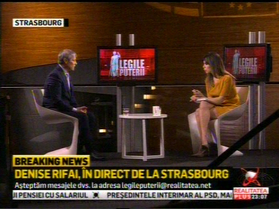 | În cadrul emisiunii „Legile puterii” de pe postul RealitateaPlus, s-au discutat următoarele subiecte:  - Dacian Cioloş, europarlamentar Plus, spune că europarlamentarii români fac presiuni şi îşi folosesc influenţa pentru ca gazul să fie folosit ca sursă de energie în perioada de tranziţie. Acesta mai spune că şi pentru renunţarea la cărbune va fi o perioadă de tranziţie şi că a fost propus un fond de tranziţie justă, care e complementar cu bugetul multianual.

Calificativ:  NEUTRU | Frica de gazul american | Digi24-19:37  2min 00s
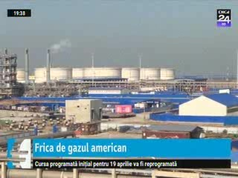 | Un oficial al Gazprom spune că speră ca beneficiarul de gaz lichefiat de la americani să fie China şi nu Europa, după acordul comercial dintre SUA şi China, asta având în vedere că vânzările de gaze din Europa reprezintă o sursă importantă de venit pentru Gazprom.  Pentru România, un terminal de GPL ar fi viabil doar dacă am avea furnizori din zona Caspică.  VIDEO Digi24

Calificativ:  NEUTRU | Între scumpire şi ieftinire | Digi24-18:08  2min 44s  RadioRomânia-13:05  0min 45s
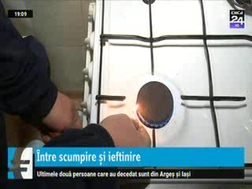 | Engie a anunţat că factura la gaze ar putea fi cu până la 20% mai mare de la 1 iulie, dar Federaţia Patronală petrol şi gaze susţine că majorările de preţuri anunţate nu au niciun fundament economic real. Având în vedere temperaturile destul de ridicate, consumul este scăzut, iar pe piaţă este supraofertă de gaze, aşadar preţurile nu ar trebui să creadă ci să rămână la acelaşi nivel, ba chiar ar trebui să scadă.  VIDEO Digi24  AUDIO RadioRomânia

Calificativ:  NEUTRU | Dosar de politician | B1TV-21:00
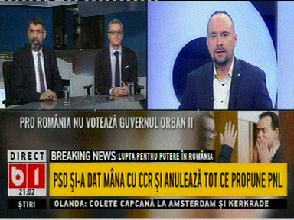 | În cadrul emisiunii „Dosar de politician” de pe postul B1TV, s-au discutat următoarele subiecte:  - Moderatorul emisiunii spune că CCR a desfiinţat angajarea răspunderii Guvernului Orban pe modificarea oug 114, care a cauzat îngroparea importantei investiţii din Marea Neagră, exploatarea de petrol şi gaze, şi a fost motivul pentru care Exxon a decis să părăsească România şi să vândă participaţia din Marea Neagră.  - Robert Cazanciuc, membru PSD, spune că Exxon nu s-a retras din România din cauza OUG 114 şi că este o decizie strategică a Exxon legată de investiţiile la nivel mondial şi nu are legătură cu mediul de afaceri din România.  - Adrian Ţuţuianu, membru ProRomânia, spune că cei din PNL se grăbesc cu anticipatele deoarece va urma majorarea preţului la gaze din 1 iulie şi cel al energiei electrice din decembrie. Acesta mai spune că OUG 114 a dus la creşterea preţului la gaze şi energie.  - Adrian Ţuţuianu mai spune că doar 36% din populaţie e conectată la reţelele de gaze şi că trebuie să punem ceva în locul Fondului de Investiţii, care a fost desfiinţat şi care finanţa înfiinţarea şi extinderea reţelelor de distribuţie de gaze naturale.

2.Ştiri şi emisiuni din domeniul energiei

Calificativ:  NEUTRU | Mineri evacuaţi din subteran | TVRCluj-17:22  2min 23s
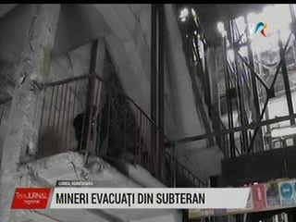 | Minerii de la Lonea au fost evacuaţi din subteran după ce inspectorii de muncă au fost în control. Aceştia au dispus şi sistarea activităţii pentru ca angajaţii să nu fie puşi în pericol.  VIDEO TVRCluj

Calificativ:  NEUTRU | Noi precizări despre subvenţia la căldură | Antena3-18:19  3min 34s
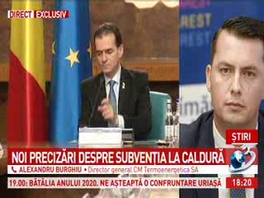 | Virgil Popescu, ministrul demis al Economiei, spune că Primăria Capitalei cumpără de la Elcen o gigacalorie cu 196 de lei, care apoi este vândută către populaţie cu 495,51 de lei. Alexandru Burghiu, directorul Termoenergetica, spune că din acea diferenţă se plătesc taxele către stat, iar tariful de transport şi distribuţie este de 220 de lei, nu de 300 de lei, iar acesta conţine cheltuielile cu resursa umană, cele cu reparaţii, cu investiţii şi plăţile curente.  VIDEO Antena3

